J.Hakanen Ky
Ilmanvaihtokanavien puhdistus
Tarkastus- ja puhdistuspöytäkirja
Kytöpuiston koulu
7.5. – 25.5.2010

Ilmanvaihtokanavien puhdistuspöytäkirja

Kohde: Kytöpuiston koulu
Kohteen osoite: Peltoniemenkuja 1
01360 Vantaa
Kohteen yhteyshenkilö: Pertti Meriläinen

Tilaaja: Vantaan kaupunki
Tilaajan osoite: Tervahaudantie 1
01400 Vantaa
Tilaajan edustaja: Pertti Jäppinen
Edustajan yhteystiedot: 0400 414165

Toimittajan tiedot: J. Hakanen Ky
Vernissakatu 5 B 68
01300 Vantaa
040 5155037

Työ suoritettu ajalla: 7.5. – 25.5.2010
Työn suorittanut: Udomsak Jiamsak
Leng Wou
Saroj Janthong

Kohteessa käytetyt työmenetelmät
1 | Imurointi | 5 | Kaavinta/Harjaus
2 | Alipaineistus | 6 | Pika-/tarkistusluukun asennus
3 | Koneellinen harjaus | 7 | suodatin vaihto
4 | pesu | 8 | jako hihna vaihto

Kohteen osa-alueet | Käytetyt menetelmät
TIK-5 keittiö tuloilmakanavat sekä niihin kuuluvat osat. | 1,2,3,4,6,7,8
TIK-7 opetustila tulo/poistoilmakanavat sekä niihin kuuluvat osat. | 1,2,3,4,6,7,8
TIK-4 opetustila tulo/poistoilmakanavat sekä niihin kuuluvat osat. | 1,2,3,4,6,7,8
TIK-2 liikuntasali tulo/poistoilmakanavat sekä niihin kuuluvat osat. | 1,2,3,4,6,7,8
TIK-1 hammaslääkäri tuloilmakanavat sekä niihin kuuluvat osat. | 1,2,3,4,6,7
TIK-3 liikuntasali pukuhuone tuloilmakanavat sekä niihin kuuluvat osat. | 1,2,3,4,6,7
huippuimurit , PP3.1,PP1.1,PP8.1,PP8.2,PP4.2,PP4.3,PP5.1,PP5.2, poistoilmakanavat sekä niihin kuuluvat osat. | 1,3,4,6

Huomiot. | kuva nro.
TIK-4 poistokoneen kiilahihnapyörät ja kiilahihnat uusittu+varahihnat.
Luokkien tulokanavien ÄV-villapinnat vaihdettu Dacroniksi.
TIK-1,TIK-2,TIK3 villapinnat vaihdettu armaflexiin.

Asennetut luukut, muut tarvikkeet
Asennus paikka | Luukku  malli | Määrä
A osa. tulo/poistoilmakanavat. | tulppa | 1
 | 200 | 1
 | P160 | 2
 | 400x200 | 1
B osa. tulo/poistoilmakanavat. | P160 | 3
 | 400x200 | 2
C osa. tulo/poistoilmakanavat | tulppa | 2
 | P160 | 6
 | 500x400 | 1
 | 400x200 | 1
Yhteensä:
 | tulppa | 3
 | P160 | 11
 | 400x200 | 4
 | 500x400 | 1
 | 200 | 1

Käytetyt työtunnit

1. Jiamsak
Pvm. | Aloitus | Lopetus |  | Tunnit
 | 7.5.2010 | 25.5.2010
 |  |  | Yhteensä | 132

2. Wou
Pvm. | Aloitus | Lopetus |  | Tunnit
 | 7.5.2010 | 25.5.2010
 |  |  | Yhteensä | 116

3. Janthong
Pvm. | Aloitus | Lopetus |  | Tunnit
 | 7.5.2010 | 25.5.2010
 |  |  | Yhteensä | 132
 |  |  | Tunnit yhteensä | 380

Kohteen vertailukuvat ennen ja jälkeen työn suorittamisen
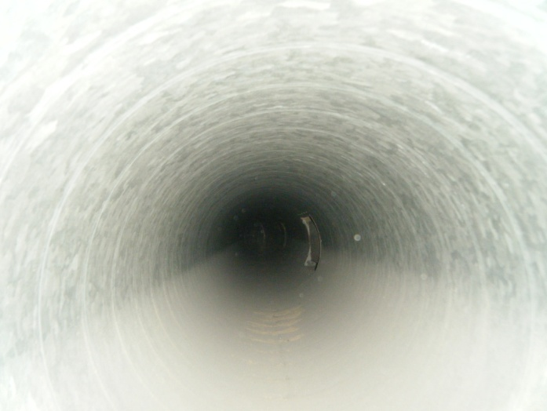  a osa poistoilmakanava ennen puhdistusta | 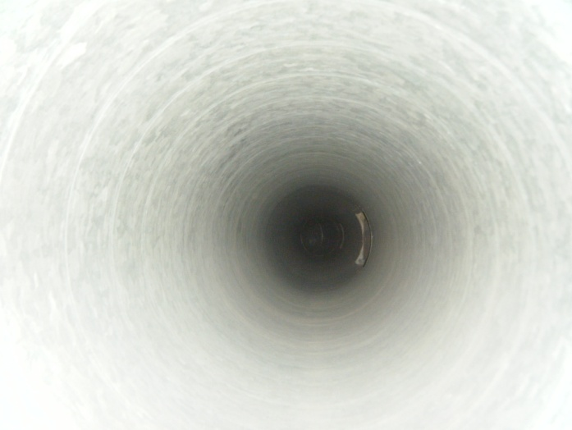  puhdistettuna
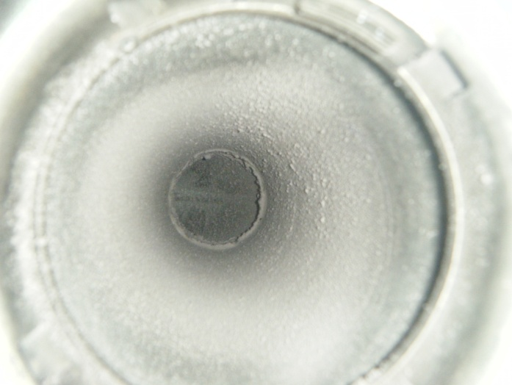  a osa poistoilmakanava ennen puhdistusta | 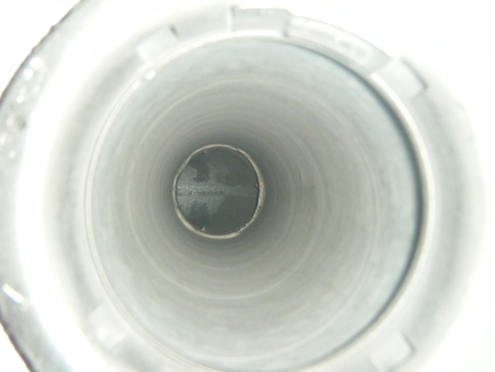  puhdistettuna
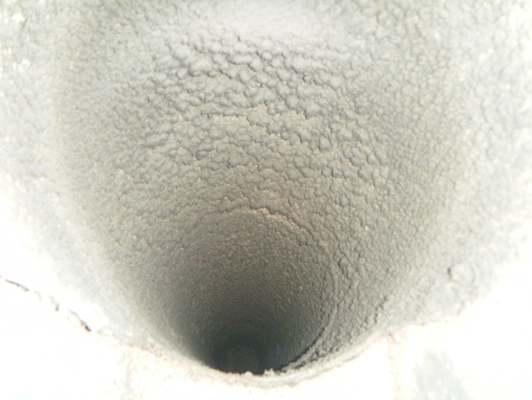  keittiön tiskikoneen poistoilmakanava ennen puhdistusta | 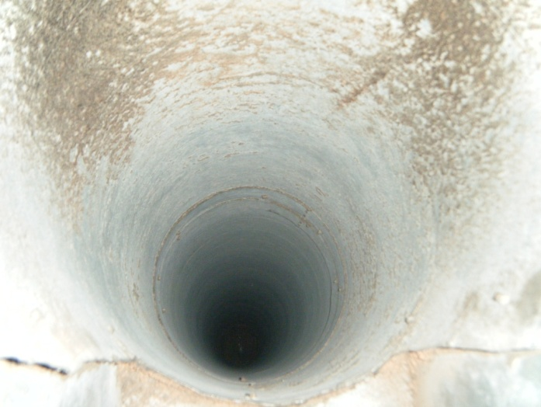  puhdistettuna (ruosteessa)
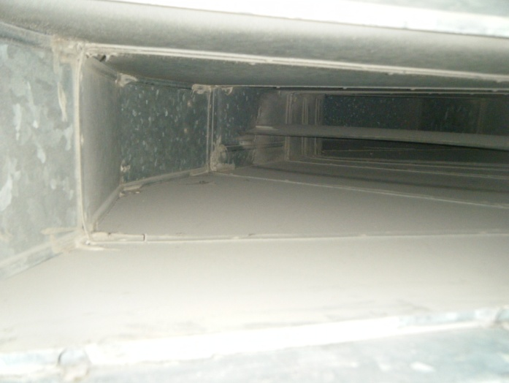  poistoilmakanava ennen puhdistusta | 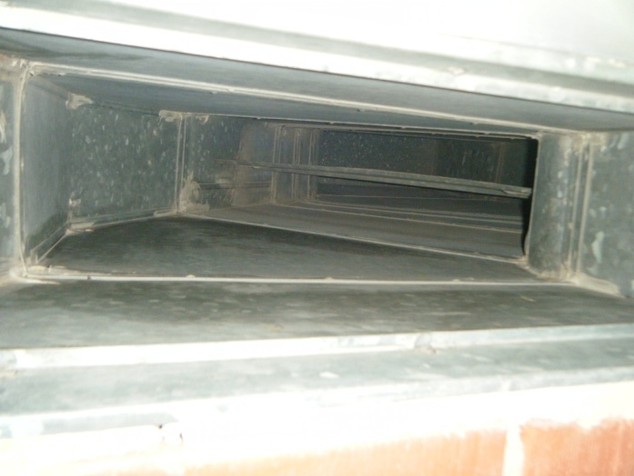  puhdistettuna
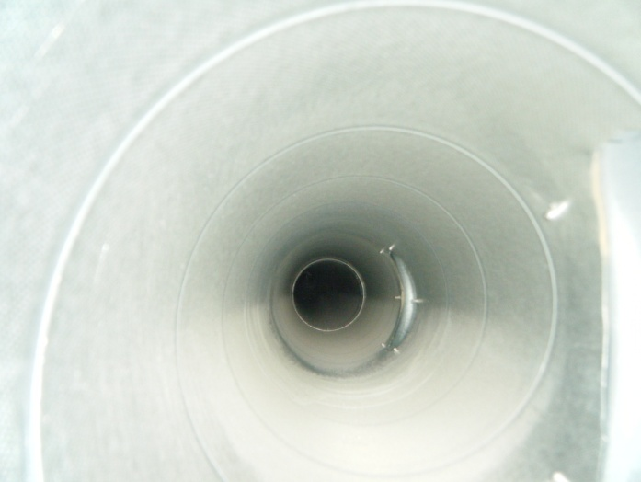  poistoilmakanava ennen puhdistusta | 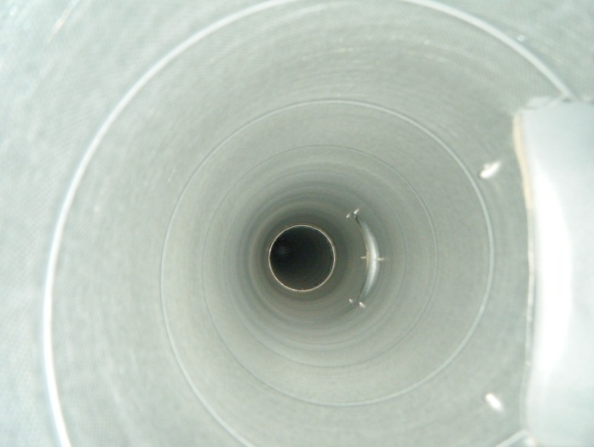  puhdistettuna
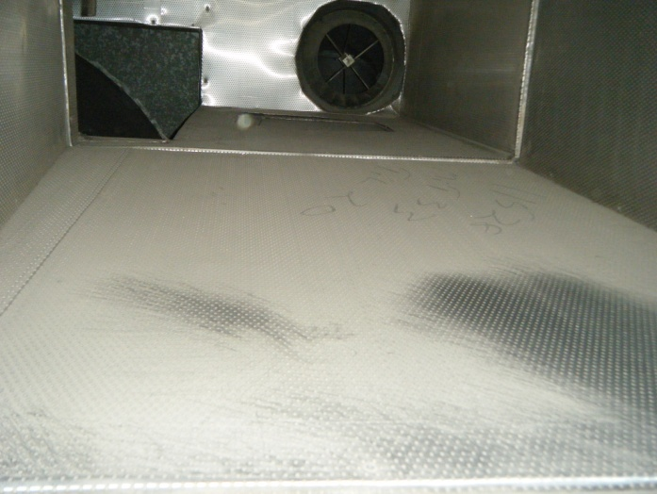  poistoilmakanavat ennen puhdistusta | 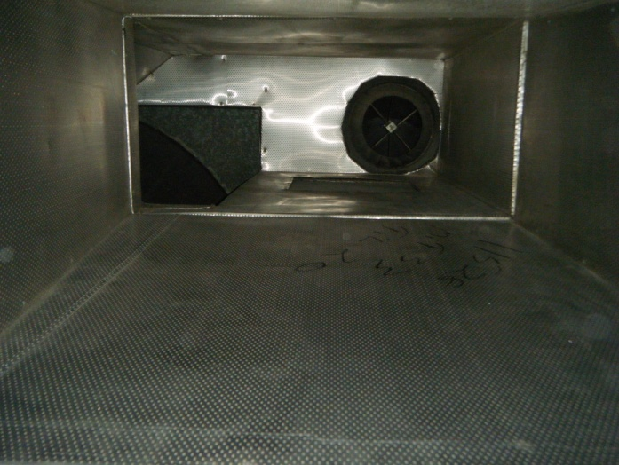  puhdistettuna
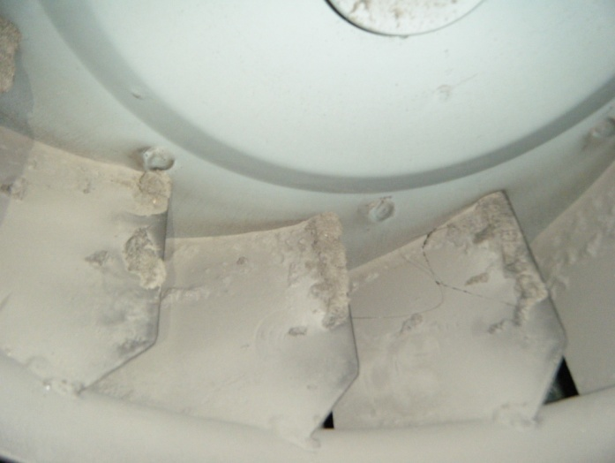  huipparin siivekkeet ennen puhdistusta | 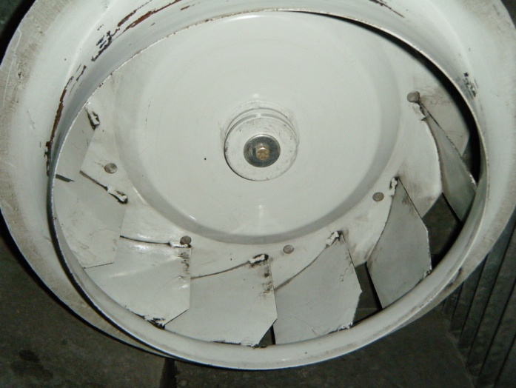  puhdistettuna
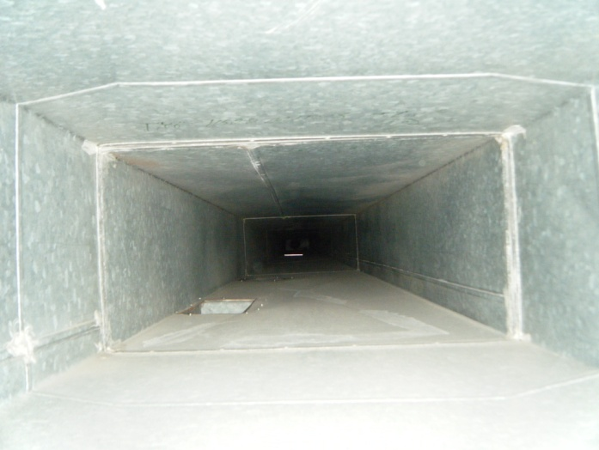  tuloilmakanava ennen puhdistusta | 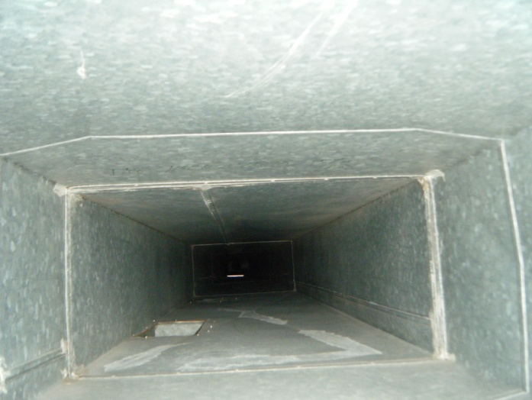  puhdistettuna
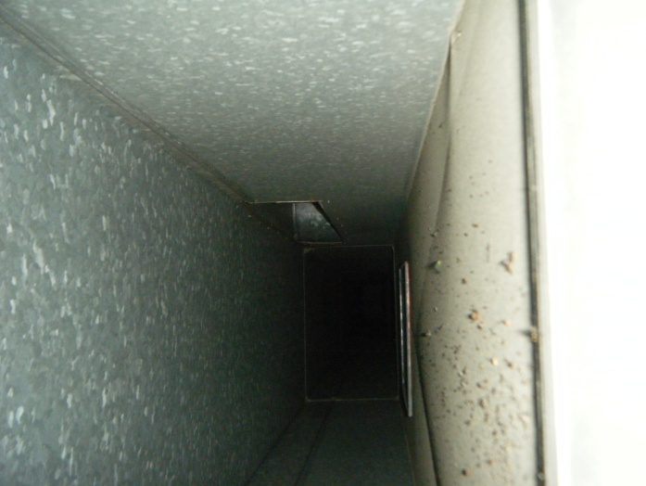  keittiön tuloilmakanava ennen puhdistusta | 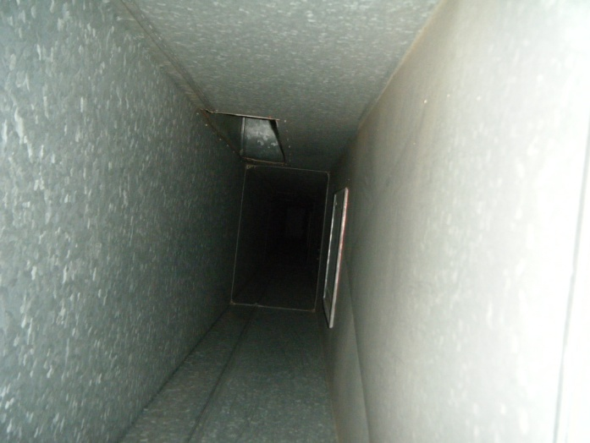  puhdistettuna

